Tid: Fredag 6. desember kl. 11.30 – 14.30

Velkomen til Open dag på Herøysund dagsenter
Stad: Gymbygget Herøysund Kompetansesenter

Sal av håndlaga brukskunst, lys, pynteting, dekorasjonar, tova nissar, tepper m.m
Vi serverer julekjeks, kaffi og gløgg til dei som kjem

Her får du julegåvene til dei som har alt!
Vel møtt!
Helsing brukarar og personalet ved Herøysund dagsenter

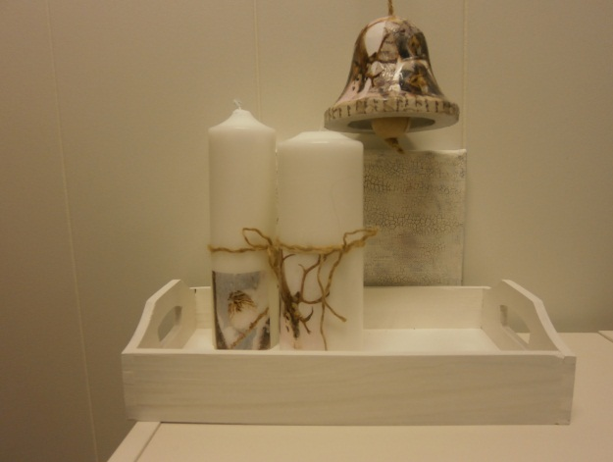
Tova nissar Lys og dekorasjonar

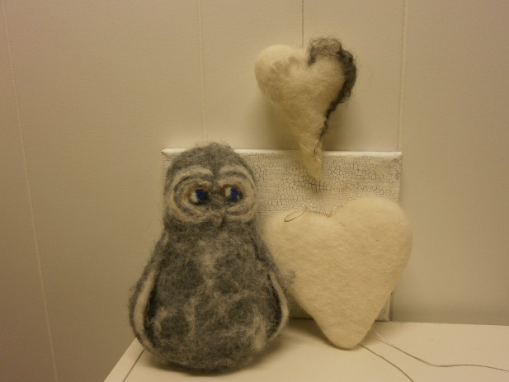
Tova hjerter Brukskunst

